ТЕХНИЧЕСКОЕ ЗАДАНИЕ
НА ПОСТАВКУ станка намоточного настольного универсального

- Общие требования к станку намоточному настольному универсальному (далее – Оборудованию):

Оборудование должно быть новым, не ранее текущего года выпуска, ранее не эксплуатировавшимся, серийно выпускаемым, не быть восстановленным и соответствовать указанным ниже техническим характеристикам и требованиям.
- Комплектация поставки:

№ | Комплектующие | Ед. измер. | Кол–во
1 | Станок намоточный СНПУ-2-01МТ или эквивалент | шт. | 2
 | Комплектация на одну единицу оборудования
1.1 | Механизм раскладки | комплект | 1
1.2 | Блок управления (контроллер) | шт. | 1
1.3 | Дисплей для отображения параметров намотки | шт. | 1
1.4 | Устройство натяжное | комплект | 1
1.5 | Устройство смоточное безинерционное | комплект | 1
1.6 | Шпиндель | шт. | 1
1.7 | Задняя бабка | шт. | 1
1.8 | Защитный экран | шт. | 1
1.9 | Шаговый двигатель | шт. | 1
1.10 | Стол | шт. | 1
2 | Техническая документацияна русском языке:  - руководство по эксплуатации;  - инструкция пользователя;  - паспорт;  - гарантийный талон | комплект | 2

- Назначение, технические характеристики оборудования.
3.1.Назначение.
Оборудование предназначено для всех видов рядовой намотки и перемотки длинномерных материаловна круглые или прямоугольные каркасы обмоточным проводом с заданной скоростью и точностью.

3.2. Технические характеристики.
№ п/п | Наименование параметра | Ед. изм. | Требуемое значение
1 | Максимальный диаметр наматываемого провода, не менее | мм | 1,0
2 | Минимальный диаметр наматываемого провода, не более | мм | 0,03
3 | Максимальная ход раскладчика, не менее | мм | 100
4 | Максимальная диаметр каркаса, не менее | мм | 110
5 | Минимальная скорость вала намотки (номинальная), не более | об/мин | 1350
6 | Максимальная скорость двигателя намотки,  не менее | об/мин | 3000
8 | Емкость программатора, не менее | витки | 999
9 | Точность ввода программ, точно | витки | 1
10 | Максимальный шаг раскладчика, не менее | мм | 9,999
11 | Минимальный шаг раскладчика, не более | мм | 0
12 | Напряжение электропитания, точно | В | 220
13 | Частота, точно | Гц | 50
14 | Максимальная потребляемая мощность,  не более | кВт | 1

- Дополнительные требования.

4.1. Конструкция оборудования должна предусматривать опцию прерывания намотки, реализуемую в виде кнопки, педали ножного управления, какими-либо программными средствами.
4.2. Поставляемое в базовой комплектации устройство натяжения (система натяжения) должно обеспечивать намотку во всем диапазоне диаметров проводов, указанных в п. 3.2. технических характеристик.
4.3. Намоточный станок должен обеспечивать намотку катушек из 8870 витков провода ПЭВ-2 0,14 ГОСТ 7262-78 в соответствии с Рисунком 1 на Каркас в соответствии с Рисунком 2. Выступание обмотки за пределы Ø 66 мм не допускается.
4.4.Все отклонения от размеров и конструктива Оборудования должны согласовываться с Заказчиком.
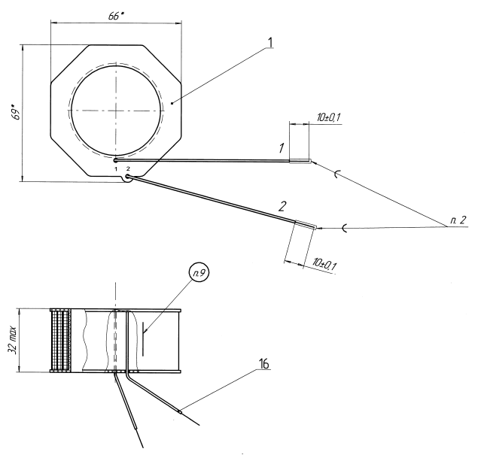
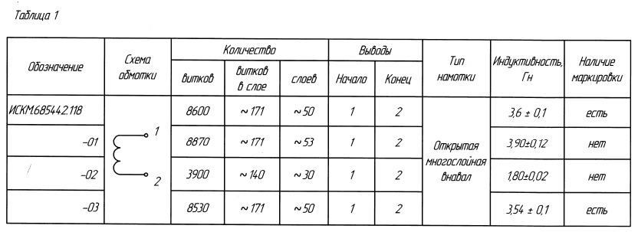
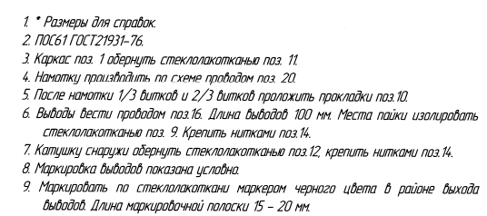
Рисунок 1 – Катушка для тестовой намотки.
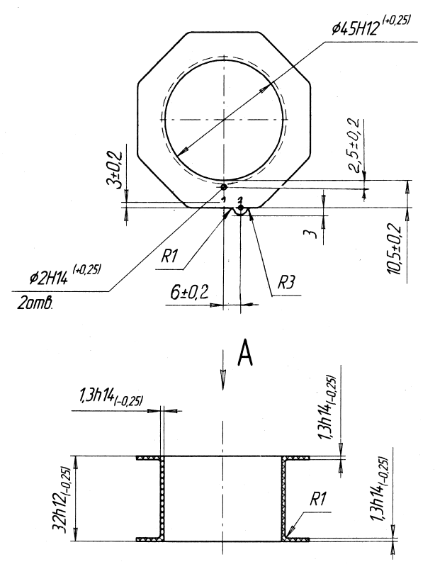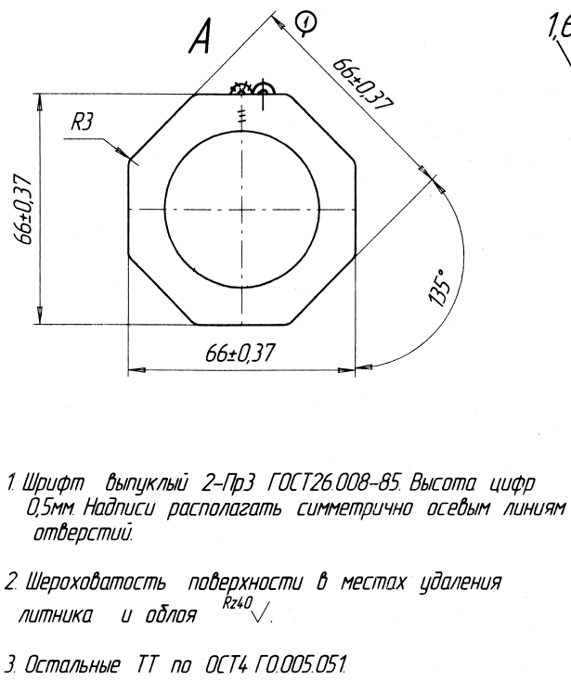

Рисунок 2 – Каркас катушки для тестовой намотки.

5.Условия поставки.

  - Всё оборудование из состава комплекта и его элементы поставляются в специальной упаковке.
Упаковка должна обеспечивать полную сохранность оборудования на весь срок его транспортировки. Поставщик составляет на каждое место детальный упаковочный лист, указывающий нумерацию упакованных частей, их тип/модель, номер части по спецификации, вес нетто и брутто, № договора.
  - Поставщик гарантирует, что при поставке оборудования не будут нарушены права третьих лиц на результаты интеллектуальной собственности.

- Эксплуатационная и техническая документация.

Эксплуатационная и техническая документация поставляется в полном объеме на русском языке в бумажном варианте и в электронном виде на флеш-носителе USB или компакт-диске.
Поставка оборудования без технической документации считается ненадлежащей и такое оборудование не подлежит оплате до момента передачи на него необходимой документации.

- Требования к гарантии, сервисному гарантийному обслуживанию.

Гарантия на поставленное Оборудование, в том числе на ЗИП (запасные части, инструменты, принадлежности и материалы, входящие в комплект), составляет не менее 12 (двенадцати) месяцев. Гарантийный срок начинает исчисляться со дня подписания Сторонами товарной накладной по форме ТОРГ-12 (код формы по ОКУД 0330212).

- Место поставки.

Оборудование должно быть поставлено по адресу Заказчика:
г. Нижний Новгород.

- Сроки поставки.

Срок поставки оборудования-не позднее 30 календарных дней от даты подписания договора.

